# О МАГАЗИНЕ

## Компания My Giro – это крупнейший интернет-магазин электротранспорта для взрослых и детей.

Для My Giro мы выбираем электротранспорт, который приводит в восторг. И нас тоже. О каждом товаре хочется кричать : "Представляете, что бывает!". Мы специально не идем по пути быстрого и бессмыленного расширения ассортимента, отказываемся от устройств, которые не несут в себе никакой новой идеи или ценности.

Наверное, мы одни из немногих полностью белых интернет-магазинов.  Без проблем предоставляем наши реквизиты. Нам нечего скрывать. Перед оплатой можно прийти к нам в шоу-рум, познакомиться с нами, посмотреть товар и без проблем купить его. Мало того мы без проблем доставим его бесплатно на Ваш адрес.

## Контроль качества

Контролю качеству мы уделяем особое внимание. Нам очень Важно, чтобы клиент получил качественный товар, был доволен покупкой и делал у нас еще покупки. Поэтому мы ввели трехступенчатую проверку качества.

* Первая стадия проверки на производстве. Как только изготавливается устройство, перед упаковкой его тщательно проверяют и испытают с помощью специальной аппаратуры.
* Перед приемкой товара на наш склад, наш персонал еще раз проверяет на наличие сколов краски, рабочее состояние устройств, комплектности упаковки поступившего товара.
* Третья, последняя стадия, перед отгрузкой товара в курьерскую службу, наши специалисты еще раз проверяют комплектность и работоспособность товара.

Также наши клиенты могут проверить заказ перед оплатой у курьера или в ПВЗ курьерской службы. Мы только приветствуем это!    
   
В своей работе мы руководствуемся Законом "О защите прав потребителей". Это программа минимума для нас. Законные требования клиента по ремонту или возврату товара будут выполнены нашей компанией в любом случае.

Преимущества и недостатки гироскутера «в лицах»

[Гироскутер](https://gevis.ru/giroskutery/) – один из самых инновационных и современных видов транспорта, которые только существуют на рынке. Он настолько необычно выглядит, что многие вовсе не считают его транспортом, а относят к экзотическим игрушкам. Между тем, такое отношение к мини-сигвеям не совсем верное: есть ситуации, в которых гироцикл станет просто идеальным транспортом!

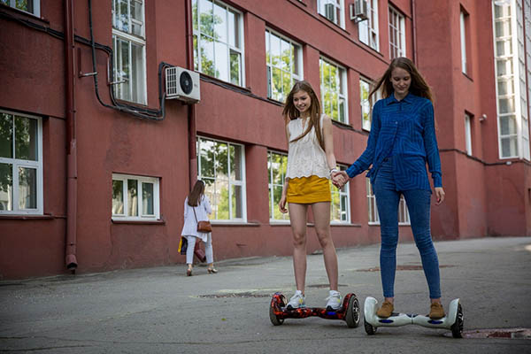

А они вообще есть?

Казалось бы, о каких преимуществах вообще может идти речь? И мопед, и электросамокат, и уж тем более автомобиль дадут гироскутеру солидную фору по всем параметрам: едут дальше, более комфортабельны, грузоподъёмны… Но всё меняется, если посмотреть на простую ситуацию: на чём удобнее добраться до метро?

И автомобиль, и мопед, и электросамокат в метро с собой не возьмёшь. Точнее, электросамокат взять можно, но это чревато долгими разъяснениями сотрудникам метрополитена своих прав. Да и неудобно, всё-таки, транспорт довольно габаритный. Значит, придётся искать парковку. Около метро. Задача, мягко говоря, не самая простая.

Вот тут-то преимущества гироскутера и срабатывают на полную! Именно они делают его идеальным транспортом «последней мили». Но, обо всём по порядку.

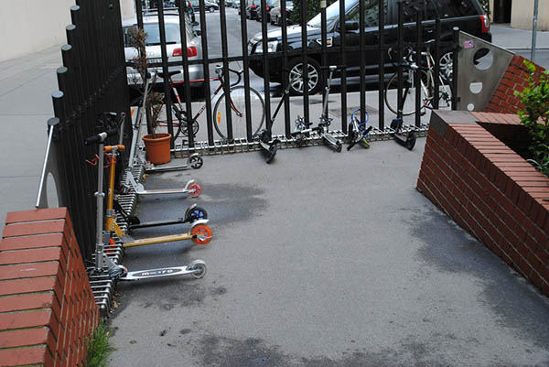

Преимущества гироскутера

Начнём с минусов – их попросту меньше:

* **Трясёт.**6-дюймовые колёса «самокатного» типа достаточно жёсткие – естественно, что они отрабатывают микропрофиль дороги хуже, чем классические колёса с покрышками. Но, за счёт того, что гироскутер может ехать по пешеходным дорожкам, минус этот минусом и не является: просто выбирайте путь с хорошим асфальтом, за пределами автодорог это достаточно просто сделать. Или сразу же выбирайте [гироскутер с колесами 10 дюймов](https://gevis.ru/giroskutery/filter_24/);
* **Нет сиденья.** А зачем оно Вам, если поездка длится в среднем 10-15 минут? Гироскутер не предназначен для путешествий на дальние расстояния, его стихия – быстрые и короткие поездки;
* **Только для одного.** Вот с этим ничего не поделать: гироскутер - это именно личное средство передвижения. Если Вам нужен транспорт для компании, выбирайте что-нибудь другое.

С минусами разобрались, теперь можем перейти к преимуществам гироскутеров. Итак, в сравнении с почти любым другим видом моторного транспорта, гироцикл может похвастаться:

* **Исключительной компактностью и небольшим весом.** Он легко помещается и в специальный чехол, и в рюкзак, и в спортивную сумку – да его даже просто в руках нести удобно. Соответственно, проблема с парковкой решена раз и навсегда: добрались до места, убрали гироскутер в сумку и спокойно идёте дальше;
* **Экономичностью.** Мини-сигвей и сам по себе стоит недорого, и обслуживания не требует, и бензин ему не нужен. Просто не забывайте ставить его на зарядку, и никаких проблем у Вас не будет;
* **Доступностью.** На почти любой традиционный моторный транспорт нужны права, а на гироскутер – нет;
* **Манёвренностью.** Вы себе представляете поездку на мопеде через толпу людей, по тротуару? А на гироскутере – запросто. Юркая и компактная двухколёсная платформа быстро доставит Вас до места в любой час пик: где-то будет удобно ехать по тротуару, где-то – по обочине. В любом случае, Вы всегда сможете выбрать оптимально подходящий путь;
* **Простотой в освоении**. Чтобы научиться кататься на [гироскутере взрослому](https://gevis.ru/giroskutery/giroskutery-dlya-vzroslyh/) человеку достаточно 10-15 минут. Купили, немного попрактиковались, и можно пользоваться!

# Этих преимуществ гироскутера вполне достаточно для того, чтобы в своей нише данный вид транспорта являлся одним из самых лучших вариантов!

## Мини-сигвей Xiaomi Ninebot Mini PLUS

45 900 руб.

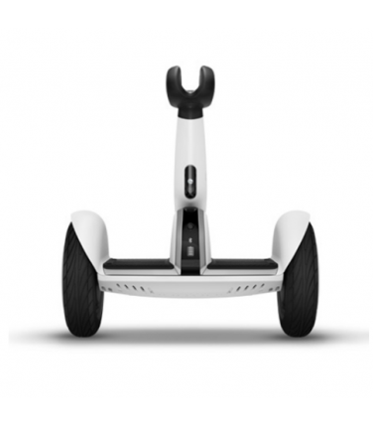

Белый

Основные характеристики

|  |  |
| --- | --- |
| Мощность | 800W |
| Скорость | 20 км/ч |
| Вес | 16 кг |
| Нагрузка до | 100 кг |

[Описание](https://gevis.ru/#tab-description)[Характеристики](https://gevis.ru/#tab-attribute)[Отзывы (3)](https://gevis.ru/#tab-review)

**Мини-сигвей Xiaomi Ninebot Mini PLUS**

Мини-сигвей Xiaomi Ninebot mini PLUS 10.5 белого цвета представляет собой обновленную версию самого качетсвенного и популярного Xiaomi Ninebot Mini. Устройство стало еще технологичнее и совершенее. По технической составляющей сигвей также сильно вырос. Максимальная скорость теперь 20 км/ч, а мощность увеличелась с 700W до 800W. Даже то самое знаменитое качество сигвеев Xiaomi стало еще безупречнее. Сигвей без нареканий, именно так можно сказать про него. Данное устройство подойдет взрослым и детям, ведь у него нет минимального веса и ребенок легко справится с управлением данного электрического транспортного средства.

Нагрузка на мини-сигвей Xiaomi Найнбот mini PLUS 10.5 белого цвета стала заметно больше и подросла с 85 кг до100 кг. Устройство также оснащено серьезной влагозащитой, что позволяет передвигаться даже во влажную погоду, а новая функция поволяет использовать устройство как тележку для продуктов в магазине. Максимальная нагрузка в этом режиме 20 кг. Устройством в данном режиме можно управлять как пультом так и с помощью революционной технологии - режим слежения, когда устройство самостоятельно следует за владельцем.

# В комплектации устройства появился пульт управления, с помощью которого можно управлять сигвеем. Также имеется всеми известное приложение для смарфона - Ninebot, где вы можете свободно управлять всеми характеристиками устройства. Начиная с статистических данных об сигвее, заканчивая настройкой цветовой гаммы светодиодной

# СИГВЕЙ NINEBOT MINI PRO BLACK

Артикул: 300553

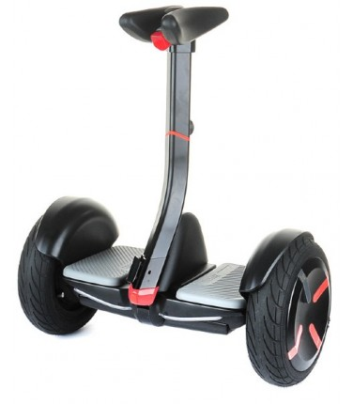

[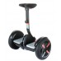](https://gevis.ru/image/cache/data/Ninebot/Sigvei/ninebot-mini-pro/ninebot-mini-pro-black1-500x500.jpg) [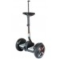](https://gevis.ru/image/cache/data/Ninebot/Sigvei/ninebot-mini-pro/ninebot-mini-pro-black-2-500x500.jpg) [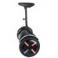](https://gevis.ru/image/cache/data/Ninebot/Sigvei/ninebot-mini-pro/ninebot-mini-pro-black-3-500x500.jpg)

28 500 руб. ~~45 900 руб.~~ Вы экономите 17 400 руб.

Основные характеристики

|  |  |
| --- | --- |
| Мощность | 800W x 2 |
| Скорость | 20 км/ч |
| Вес | 12,8 кг |
| Нагрузка до | 120 кг |

[Описание](https://gevis.ru/#tab-description)[Характеристики](https://gevis.ru/#tab-attribute)[Отзывы (1)](https://gevis.ru/#tab-review)

Доска с гироскопом Ninebot Mini Pro черного цвета имеет простое управление. Достоинством модели является встроенная функция bluetooth, позволяющая управлять гироскутером с помощью смартфона. Для осуществления поворота достаточно наклонить рулевой столб в нужном направлении. Благодаря дорожному просвету в 8 см преодоление небольших неровностей на дороге не является проблемой.

Температурный режим (-10° +40°) ховерборда позволяет использовать его и зимой, и летом. При этом требуется соблюдать рекомендации производителя. Весит такое универсальное устройство передвижения всего 12,8 кг. Разрешенный вес райдера варьируется в районе от 20 до 120 кг, а рост от 1,2 до 2 м.

Характеристики Найнбот Mini Pro черного цвета:

* диаметр колес соответствует 10,5 дюйм;
* прямой привод;
* емкость аккумулятора 310 Втч;
* радиус разворота - 360°;
* выдвижная ручка для транспортировки;
* угол подъема 15°.

Аккумулятор устройства полностью восстанавливается за 4 часа. После чего мини сигвей может проехать 40 км всего за 2 часа. Не стоит забывать и про такие преимущества модели как защита от дождя и встроенные датчики освещения. С помощью смартфона можно регулировать такие показатели передних фар как яркость и цвет.

# МИНИ-СИГВЕЙ IWALK PRO ROBOT 6.4AH BLACK

Артикул: 301683

[Логотип IWALK](https://gevis.ru/iwalk/)

[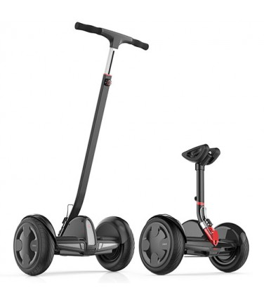](https://gevis.ru/image/cache/data/Segway/iwalk/iwalk-pro-robot-5-2ah/foto-iwalk-pro-robot-5-2ah-black-500x500.jpg)

34 600 руб.

Основные характеристики

|  |  |
| --- | --- |
| Мощность | 700W |
| Скорость | 18 км/ч |
| Вес | 13.5 кг |
| Нагрузка до | 100 кг |

[Описание](https://gevis.ru/#tab-description)[Характеристики](https://gevis.ru/#tab-attribute)[Отзывы (0)](https://gevis.ru/#tab-review)

Минисигвей IWALK Pro Robot 6.4ah имеет блютуз-модуль и специальное приложение для iOs и Android. С их помощью райдер может контролировать блокирование сигнализации, ограничивать скорость движения, регулировать чувствительность управления. Помимо этого система позволяет совершать удаленный контроль сигвея, менять цветовые варианты подсветки, диагностировать поломку. Вы также можете следить за скоростью и уровнем заряда.

Модель по праву считается очень безопасной. Умная электроника защищена от перегрева и замыкания в сети. Если райдер сойдет с платформы во время передвижения, устройство самостоятельно совершит остановку.

Благодаря подножке агрегат надежно устанавливается на любой поверхности. Руль регулируется по высоте, что удобно для людей с ростом выше среднего. Кроме того, в комплекте вы получите дополнительную большую ручку.

**Технические особенности:**

* масса 13.5 кг
* диагональ колеса 10.5 дюймов
* грузоподъемность 100 кг
* разгон до 22 км/час
* пробег 35 км
* время для подзарядки 3-4 часа

Все расцветки модели предоставлены в ассортименте товаров.

# ГИРОСКУТЕР RAZOR HOVERTRAX 2.0 BLUE

Артикул: 500078

[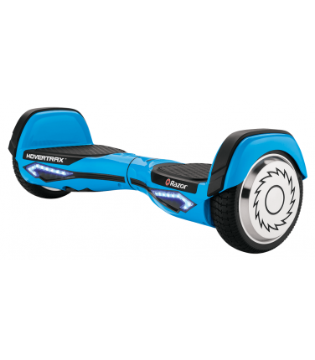](https://gevis.ru/image/cache/data/Razor/giroscuter/blue-compressor-500x500.png)

34 900 руб. ~~39 700 руб.~~ Вы экономите 4 800 руб.

Основные характеристики

|  |  |
| --- | --- |
| Мощность | 700W |
| Скорость | 13 км/ч |
| Вес | 8.8 кг |
| Нагрузка до | 100 кг |

[Описание](https://gevis.ru/#tab-description)[Характеристики](https://gevis.ru/#tab-attribute)[Отзывы (5)](https://gevis.ru/#tab-review)

Гироскутер Razor Hovertrax 2.0 Blue - это революционный прорыв в сфере устройств передвижения по городу. Это легкое средство передвижения со встроенным гироскопом-датчиком стал доступен в оригинальном варианте. Теперь многие пользователи смогут приобрести оригинальный ховерборд с запатентованными технологиями и высокого качества от известной компании-производителя Razor. Hovertrax словно сливается с вашими ногами. Этот гироскутер имеет отличную реакцию на любое даже малейшие ваше движение, и молниеносно реагирует, перенося эти движения на дорогу. На данный момент, это лучшее и самое качетсвенное устройство, которое есть на рынке.

Преимущества гироскутера Razor Hovertrax 2.0 Blue:

* имеет запатентованные технологии и сертификацию;
* выдерживаемая нагрузка 100 кг;
* быстрозарядный аккумулятор;
* показатели уровня энергии и баланса;
* высокая устойчивость модели к различным повреждениям;
* платформы для ног с антискользящим покрытием;
* бесшумный двигатель.

Гироборд Razor Hovertrax 2.0 Blue станет прекрасным средством передвижения, куда бы вы не отправились, а кроме того эта модель доставит вам не мало удовольствия!

# ГИРОСКУТЕР ZAXBOARD ZX-11 PRO SPACE

Артикул: 301081

[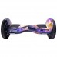](https://gevis.ru/image/cache/data/giroskuter/zaxboard/zx-11-pro-space/foto-zaxboard-zx-11-pro-space-1-500x500.jpg) [](https://gevis.ru/image/cache/data/giroskuter/zaxboard/zx-11-pro-space/foto-zaxboard-zx-11-pro-space-3-500x500.jpg) [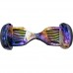](https://gevis.ru/image/cache/data/giroskuter/zaxboard/zx-11-pro-space/foto-zaxboard-zx-11-pro-space-2-500x500.jpg)

[Логотип Zaxboard ](https://gevis.ru/zaxbord/)

[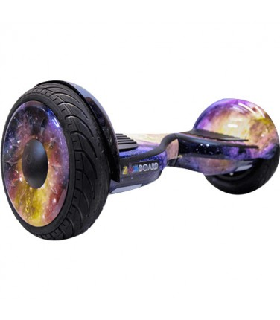](https://gevis.ru/image/cache/data/giroskuter/zaxboard/zx-11-pro-space/foto-zaxboard-zx-11-pro-space-500x500.jpg)

13 500 руб. ~~22 990 руб.~~ Вы экономите 9 490 руб.

Основные характеристики

|  |  |
| --- | --- |
| Мощность | 2х600 W |
| Скорость | 18 км/ч |
| Запас хода | 20 км |
| Вес | 12,5 кг |

[Описание](https://gevis.ru/#tab-description)[Характеристики](https://gevis.ru/#tab-attribute)[Отзывы (0)](https://gevis.ru/#tab-review)

## Видео: Гироскутер Zaxboard ZX-11 Pro Space

Zaxboard ZX-11 Pro – это премиальный гироскутер, а значит, он наполнен лучшей электроникой. Самая основная особенность этой модели – аквазащита по стандарту ІР66, которая позволяет выдерживать полное погружение в воду без прекращения функционирования.

Ховерборд обладает функцией самобаланса. В каком бы положении он не находился, при нажатии кнопки Zaxboard становится горизонтально. Приложение для смартфона TaoTao Plus создано разработчиками для управления всеми настройками сигвея. Мобильное приложение также будет оповещать вас о состоянии устройства. Температура, напряжение, заряд батареи, скорость и пробег – о всех деталях вы узнаете благодаря TaoTao Plus.

**Функциональные особенности:**

* Диаметр колес 10,5 дюймов
* Заряд батареи 2 часа
* Скорость 18 км/час
* Максимальный пробег 20 км
* Угол подъема 30 градусов
* Нагрузка 100 кг
* Батарея 4400 mAh
* степень защиты ip67 от воды и пыли
* 3 года гарантии от производителя.

В комплект гироскутера входит фирменная сумка с логотипом, поэтому у вас есть возможность переносить сигвей на протяжении всего дня. Zaxboard ZX-11 Pro единственный в своем роде и не имеет аналогов или подделок.

В ассортименте вы найдете все цвета этой модели.

# ГИРОСКУТЕР SUBOR 10.5 SPACE

Артикул: 301482

[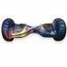](https://gevis.ru/image/cache/data/giroskuter/subor-giroskuter/subor-10-5/foto-subor-10-5-space-500x500.jpg)

[Логотип Subor](https://gevis.ru/subor/)

[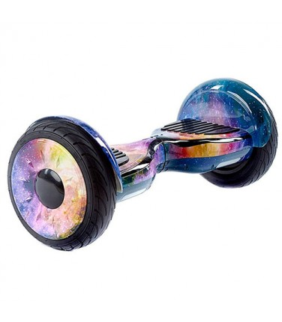](https://gevis.ru/image/cache/data/giroskuter/subor-giroskuter/subor-10-5/foto-subor-10-5-space-1-500x500.jpg)

11 950 руб. ~~15 600 руб.~~ Вы экономите 3 650 руб.

Основные характеристики

|  |  |
| --- | --- |
| Мощность | 700W |
| Скорость | 12 км/ч |
| Запас хода | 25 км |
| Нагрузка до | 125 кг |

[Описание](https://gevis.ru/#tab-description)[Характеристики](https://gevis.ru/#tab-attribute)[Отзывы (0)](https://gevis.ru/#tab-review)

Гироскутер Subor 10,5 – модель с увеличенными колесами, которая значительно расширяет ваши возможности передвижения. Два мощных электродвигателя, встроенные динамики и возможность подключения к Bluetooth сделают вашу поездку еще ярче и разнообразней.

На этой модели установлены надувные шины с глубокими впадинами. Благодаря таким характеристикам устройство лучше маневрирует на дороге и сберегает устойчивость на неровных, рыхлых, ухабистых поверхностях.

Если вы впервые становитесь на платформу гироскутера, то будьте уверены, что долго учиться управлению вам не придется. Для начала движения встаньте на ховерборд обеими ногами и перенесите вес тела на носочки. Такой маневр обеспечивает движение вперед. Для торможения и убавления скорости перенесите вес тела на пятки. Повороты совершаются так же легко, стоит только развернуться в нужную сторону.

**Технические особенности:**

* Скорость 12 км/час
* Пробег 25 км
* Нагрузка 125 кг
* Время подзарядки 1-2 часа
* Защита от перегрузки

# ЭЛЕКТРОСАМОКАТ KUGOO S3 ORIGINAL BLACK

Артикул: 302759

[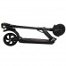](https://gevis.ru/image/cache/data/elektrosamokat/Kugoo/elektrosamokat-kugoo-s3-original-2018-black/elektrosamokat-kugoo-s3-original-2018-black--4--500x500.jpg) [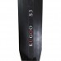](https://gevis.ru/image/cache/data/elektrosamokat/Kugoo/elektrosamokat-kugoo-s3-original-2018-black/elektrosamokat-kugoo-s3-original-2018-black--1--500x500.jpg) [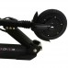](https://gevis.ru/image/cache/data/elektrosamokat/Kugoo/elektrosamokat-kugoo-s3-original-2018-black/elektrosamokat-kugoo-s3-original-2018-black--3--500x500.jpg) [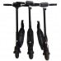](https://gevis.ru/image/cache/data/elektrosamokat/Kugoo/elektrosamokat-kugoo-s3-original-2018-black/elektrosamokat-kugoo-s3-original-2018-black--2--500x500.jpg) [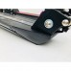](https://gevis.ru/image/cache/data/elektrosamokat/Kugoo/elektrosamokat-kugoo-s3-original-2018-black/elektrosamokat-kugoo-s3-original-2018-black--7--500x500.jpg) [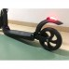](https://gevis.ru/image/cache/data/elektrosamokat/Kugoo/elektrosamokat-kugoo-s3-original-2018-black/elektrosamokat-kugoo-s3-original-2018-black--8--500x500.jpg) [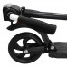](https://gevis.ru/image/cache/data/elektrosamokat/Kugoo/elektrosamokat-kugoo-s3-original-2018-black/elektrosamokat-kugoo-s3-original-2018-black--5--500x500.jpg)

[Логотип KUGOO](https://gevis.ru/kugoo/)

[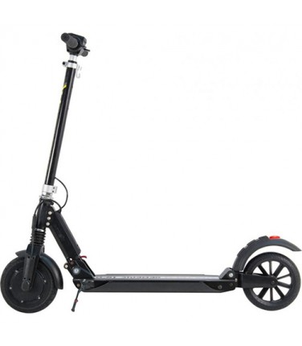](https://gevis.ru/image/cache/data/elektrosamokat/Kugoo/elektrosamokat-kugoo-s3-original-2018-black/elektrosamokat-kugoo-s3-original-2018-black--6--500x500.jpg)

12 990 руб. ~~25 900 руб.~~ Вы экономите 12 910 руб.

Основные характеристики

|  |  |
| --- | --- |
| Мощность | 350 W |
| Скорость | 35 км/ч |
| Запас хода | 30 км |
| Вес | 11 кг |

[Описание](https://gevis.ru/#tab-description)[Характеристики](https://gevis.ru/#tab-attribute)[Отзывы (6)](https://gevis.ru/#tab-review)

**Электросамокат KUGOO S3 ORIGINAL 2020**– третий представитель мобильного электротранспорта в серии самокатов от производителя Kugoo Technology (завод JILONG). Эта модель прошла этап модернизации, поэтому представлена с обновленными техническими качествами. Конструкция устройства изготовлена из крепкого, износостойкого алюминиевого сплава. Такой способ выполнения позволил снизить общую массу, при этом самокат способен выдержать нагрузку порядка 100 кг.  
Данному транспортному средству не страшны труднопроходимые дороги. Оно с легкостью промчится по бездорожью, ведь оснащено двойной системой амортизации. Неприятные вибрации и тряска эффективно легко отрабатываются подвеской, позволяя наслаждаться процессом езды каждый день. Внешние черты KUGOO S3 ORIGINAL 2020 не менее привлекательны, чем внутренняя начинка. Стильный дизайн и классические оттенки рамы подойдут для любого пользователя. Благодаря компактным габаритам и складному механизму переносить и хранить агрегат станет намного проще.  
Основные характеристики:

* предельное ускорение до 35 км/час;
* пробег до 40 км;
* вес 11 кг;
* диаметр колес 8 дюймов;
* дорожный просвет 10 см.

В ассортименте товаров представлены все расцветки модели.

# ЭЛЕКТРОСАМОКАТ KUGOO-M4 BLACK

Артикул: 302739

[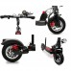](https://gevis.ru/image/cache/data/kugoo/kugoo-m3/foto-kugoo-m3-black-2-500x500.jpg) [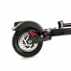](https://gevis.ru/image/cache/data/kugoo/kugoo-m3/foto-kugoo-m3-black-4-500x500.jpg) [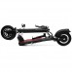](https://gevis.ru/image/cache/data/kugoo/kugoo-m3/foto-kugoo-m3-black-3-500x500.jpg) [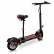](https://gevis.ru/image/cache/data/kugoo/kugoo-m3/foto-kugoo-m3-black-1-500x500.jpg) [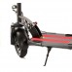](https://gevis.ru/image/cache/data/kugoo/kugoo-m3/foto-kugoo-m3-black-5-500x500.jpg)

[Логотип KUGOO](https://gevis.ru/kugoo/)

[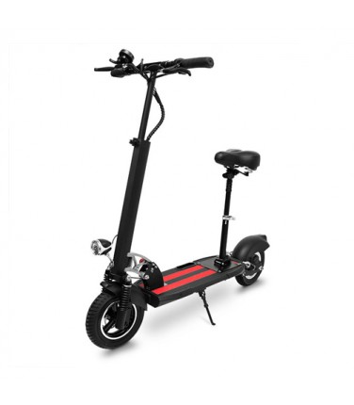](https://gevis.ru/image/cache/data/kugoo/kugoo-m3/foto-kugoo-m3-black-6-500x500.jpg)

21 500 руб. ~~29 990 руб.~~ Вы экономите 8 490 руб.

Основные характеристики

|  |  |
| --- | --- |
| Мощность | 500W |
| Скорость | 35 км/ч |
| Запас хода | 40 км |
| Вес | 19 кг |

[Описание](https://gevis.ru/#tab-description)[Характеристики](https://gevis.ru/#tab-attribute)[Отзывы (0)](https://gevis.ru/#tab-review)

## Видео: Электросамокат KUGOO-M4 Black

**Электросамокат KUGOO-M4 Black (11000 мАч)** – надежный образец электротранспорта, который выручит при любых жизненных обстоятельствах. Модель практична, удобна, а приемлемая стоимость становится еще одним ее достоинством. Она не предполагает ограничений в возрастной категории: агрегат подходит и для взрослых, и для подростков.   
Конструкция устройства выполнена из сплава алюминия, что поспособствовало снижению его массы и увеличению прочности. При собственном весе в 11 кг грузоподъемность транспортного средства составляет порядка 100 кг. Хороший плавный накат обеспечивается износостойкими 8-дюймовыми колесами. Самокат на токе быстро разгоняется и превосходно удерживает скорость. Двойная подвеска и настраиваемый задний амортизатор позволяют использовать KUGOO-M4 для езды по пересеченной местности.  
Основные характеристики:

* мощность электродвигателя 500 Вт;
* пробег 30 км;
* подзарядка аккумулятора занимает около 4 часов;
* максимальное ускорение 30 км/час;
* дорожный просвет 8 см.

Платформа для ног широкая, покрыта противоскользящим наждачным материалом. Рулевая колонка настраивается по высоте соответственно росту райдера.

# ЭЛЕКТРОСАМОКАТ RAZOR E300 GRAY

Артикул: 010304

[](https://gevis.ru/image/cache/data/Razor/E300Gray/e300gy-8-500x500.jpg) [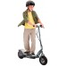](https://gevis.ru/image/cache/data/Razor/E300Gray/e300gy-7-500x500.jpg) [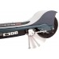](https://gevis.ru/image/cache/data/Razor/E300Gray/e300gy-6-500x500.jpg) [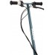](https://gevis.ru/image/cache/data/Razor/E300Gray/e300gy-5-500x500.jpg) [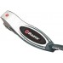](https://gevis.ru/image/cache/data/Razor/E300Gray/e300gy-4-500x500.jpg) [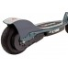](https://gevis.ru/image/cache/data/Razor/E300Gray/e300gy-3-500x500.jpg)

[Логотип Razor](https://gevis.ru/razor/)

[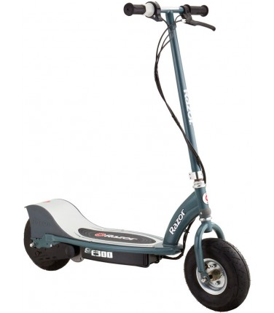](https://gevis.ru/image/cache/data/Razor/E300Gray/e300gy-1-500x500.jpg)

27 900 руб. ~~29 900 руб.~~ Вы экономите 2 000 руб.

Основные характеристики

|  |  |
| --- | --- |
| Мощность | 250W |
| Скорость | до 24 км/ч |
| Запас хода | 60 мин |
| Вес | 20,8 кг |

[Описание](https://gevis.ru/#tab-description)[Характеристики](https://gevis.ru/#tab-attribute)[Отзывы (5)](https://gevis.ru/#tab-review)

## Видео: электросамокат Razor E300 серый

На электросамокате Razor E300 Gray может передвигаться любой взрослый, ребенок или подросток, достигший 12-летнего возраста. Самое основное, чтобы вес был не запредельным (до 120 кг). Основное отличие названной модели - она электрическая. Вам не понадобится работать ногами, чтобы добраться до финальной точки. По весу модель легкая, всего 20,8 кг и мобильная, можно объезжать даже машины в пробках.  
  
Электросамокат Razor E300 Gray выделяется отличным качеством, высокой износостойкостью. Это покупка прослужит вам точно несколько лет. Дизайн здесь можно назвать подходящим большинству. Максимальная скорость составляет внушительные 24 км/ч. Больше и не нужно.  
  
Время полной зарядки составит у вас 7 часов. Делать это можно при помощи обычной розетки у себя в офисном здании или же дома, очень удобно. После этого вы сумеете проехать 60 минут, не прилагая никаких сил. Сам бренд выделяется своей надежность, собрал очень много положительных отзывов от благодарных клиентов. Количество брака минимально для подобных средств передвижения.

Комплектация: электросамокат, зарядное устройство, шестигранный ключ для сборки, инструкция, фирменный гарантийный талон.